# Trabalho semestral de acessibilidade - relatório

Este relatório está associado ao desenvolvimento do site **Top Burguer** pensando na acessibilidade do mesmo.

Para se criar um ambiente online efetivamente acessível é necessário, primeiramente, que o código esteja dentro dos padrões Web internacionais definidos pelo W3C. Portanto, validamos o código HTML para visar melhores práticas no desenvolvimento das páginas.

Essa validação é importante pois se o HTML foi usado incorretamente as tecnologias assistivas encontrarão problemas ao interpretarem o conteúdo da página, o que obviamente causará problemas para os usuários.

A seguir, imagens comprovando tal validação do código html:

Figura 1 Validação semântica html W3C - index.html

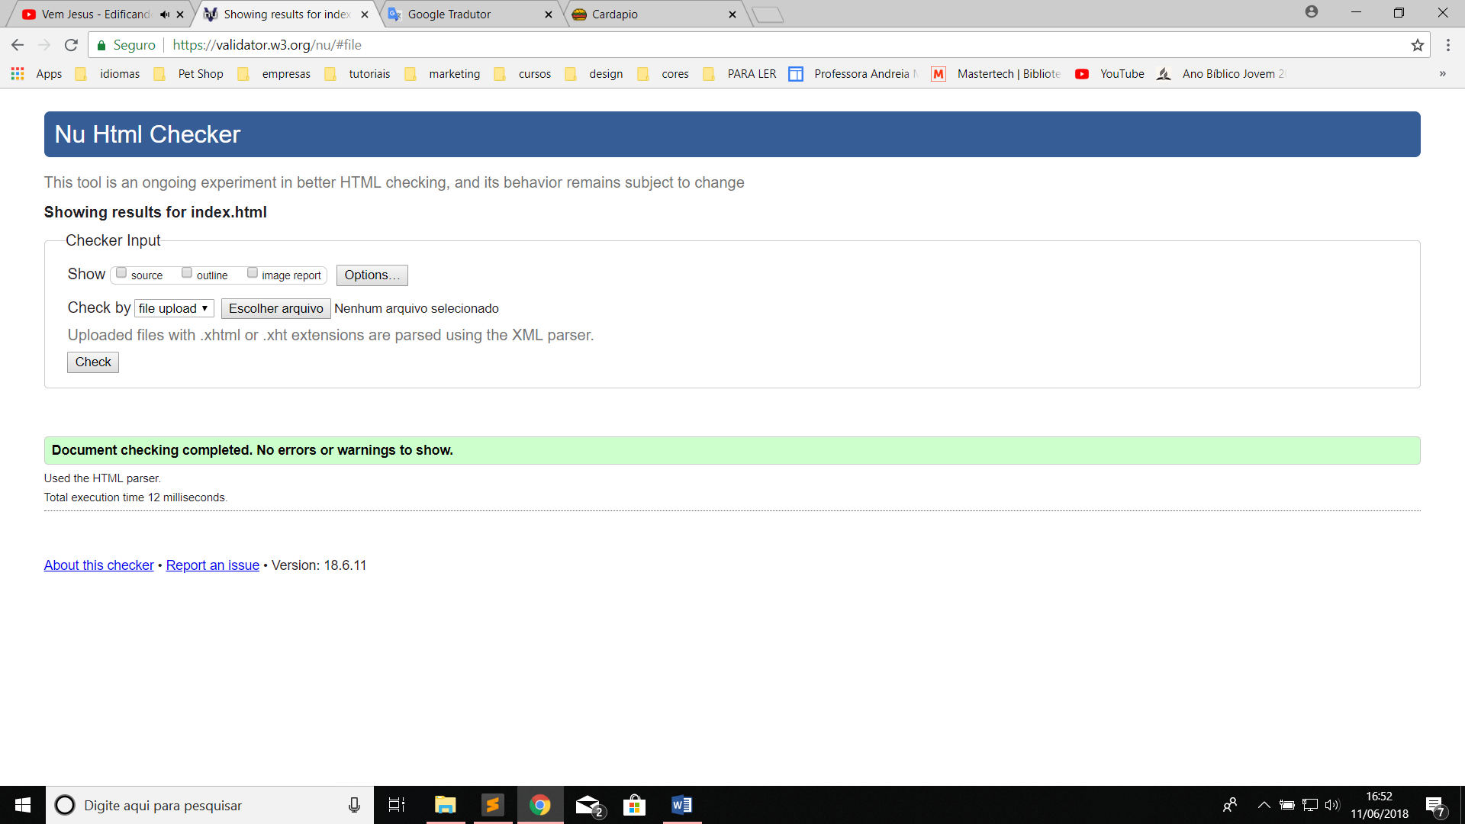

Figura 2 Validação semântica html W3C - cardapio.html

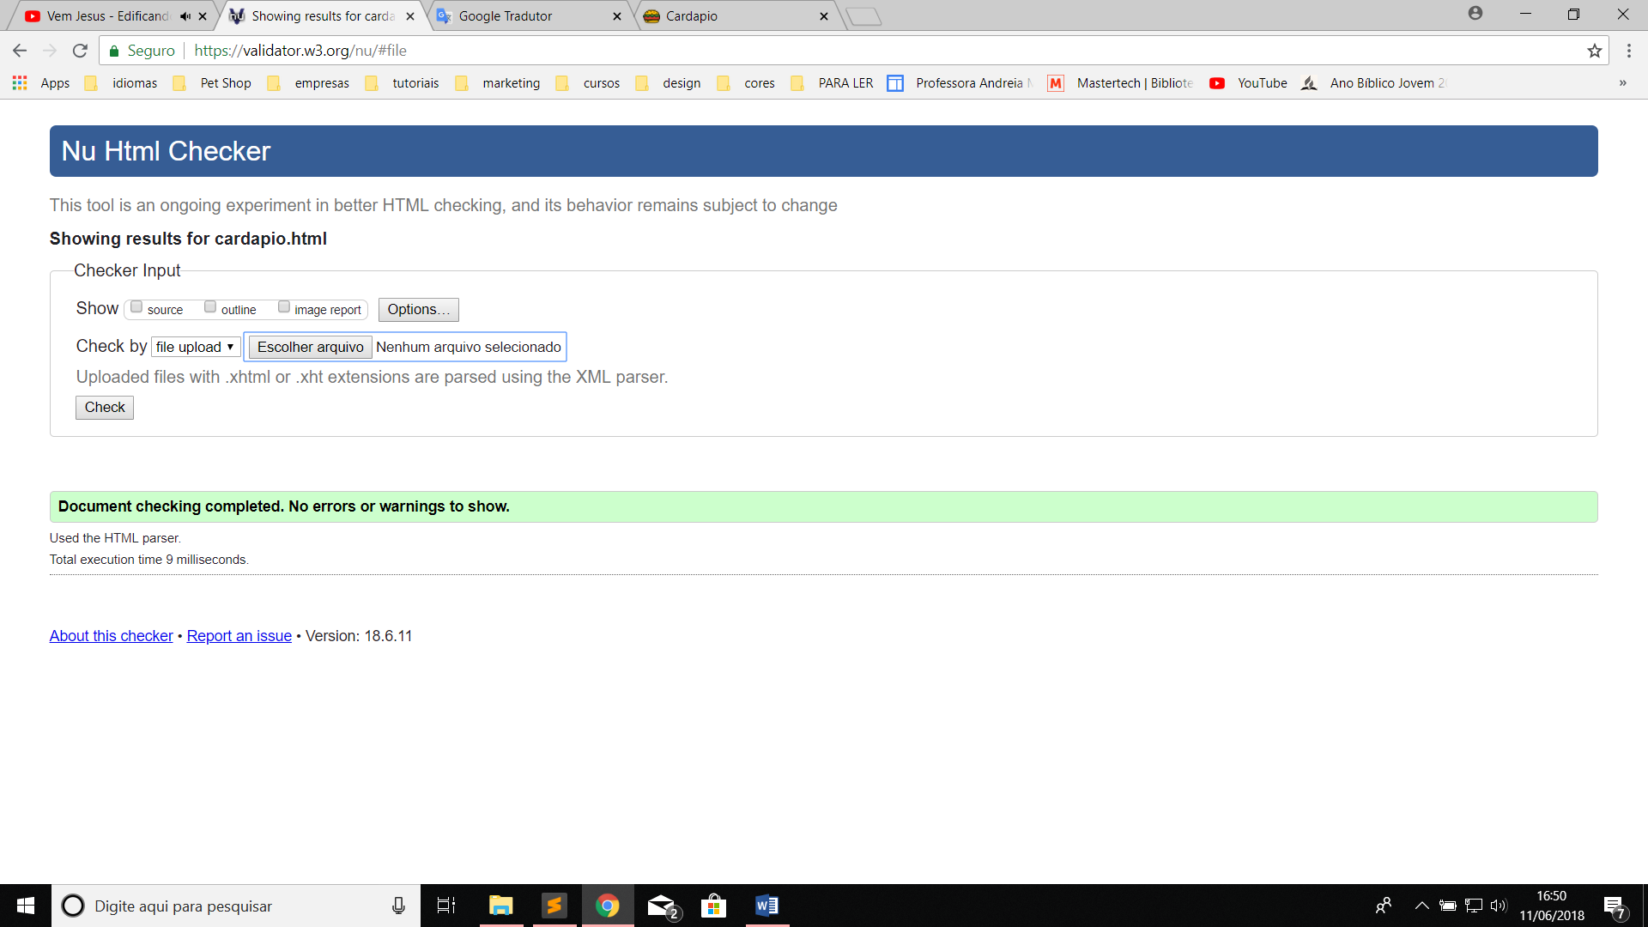

Figura 3 Validação semântica html W3C - contato.html

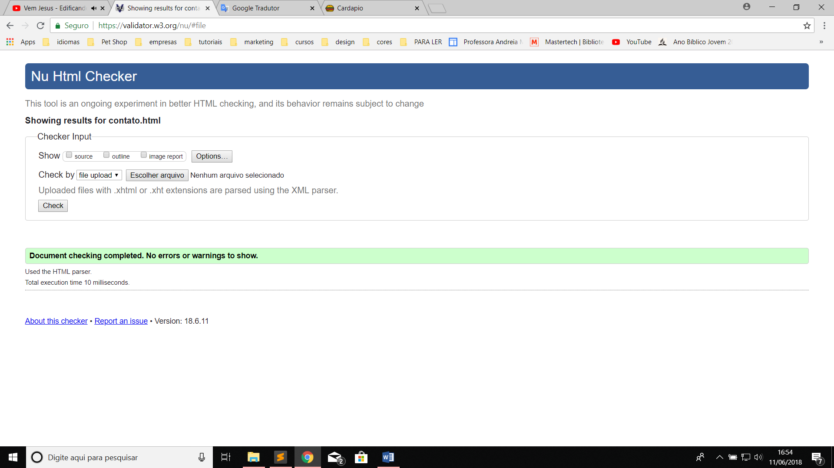

Utilizamos o software *AccessMonitor* para checar a acessibilidade do site. O índice desse software é uma unidade de valoração utilizada em todos os testes do validador e cujo resultado sintetiza e quantifica o nível de acessibilidade alcançado. Está representado numa escala de 1 a 10, representando o valor 10 uma adopção plena da boa prática induzida pelo *AccessMonitor*. Todos os testes do têm a sua fundamentação nas WCAG 2.0 do W3C. – A ferramenta está disponível em <http://www.acessibilidade.gov.pt>

A seguir, imagens comprovando tal validação de acessibilidade do site:

Figura 4 Validação acessibilidade documento index.html

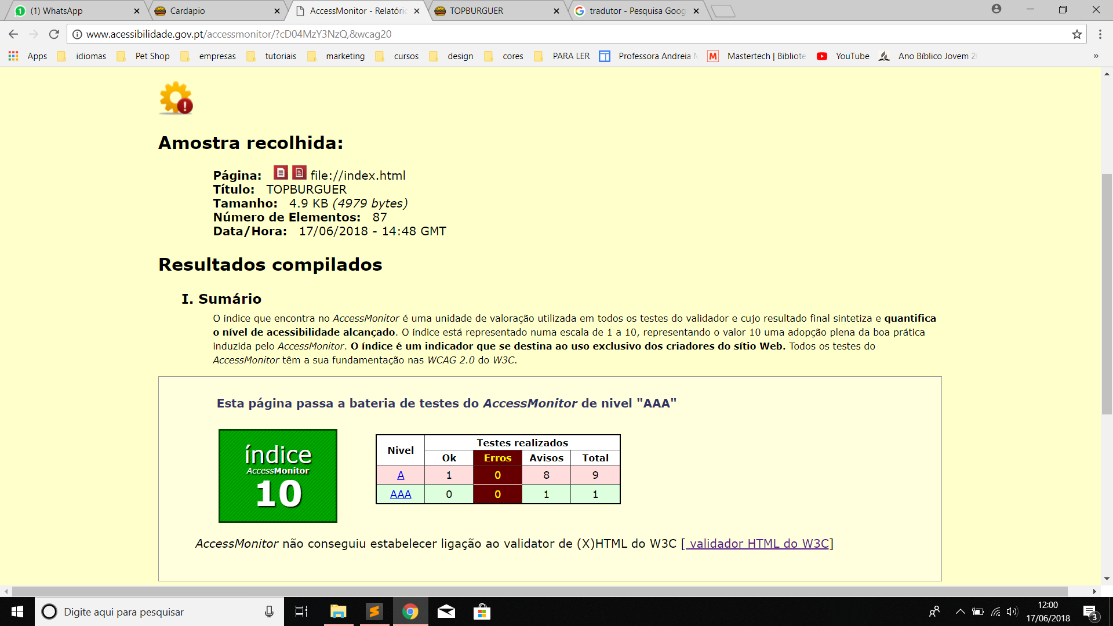

Figura 5 Validação acessibilidade documento cardapio.html

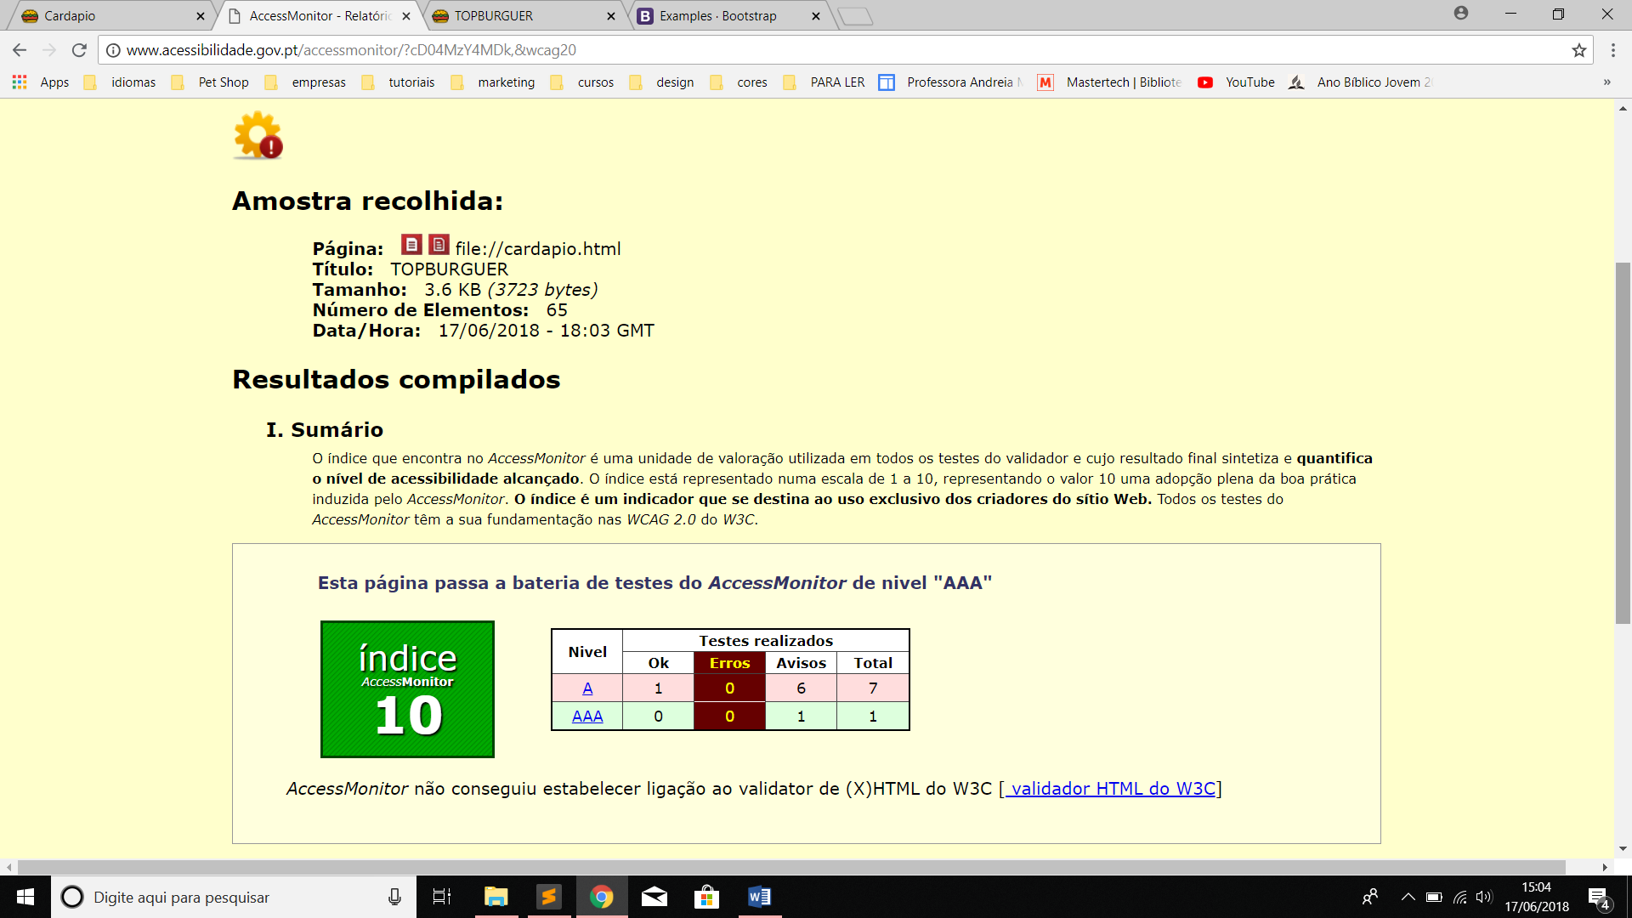

Figura 6 Validação acessibilidade documento contato.html

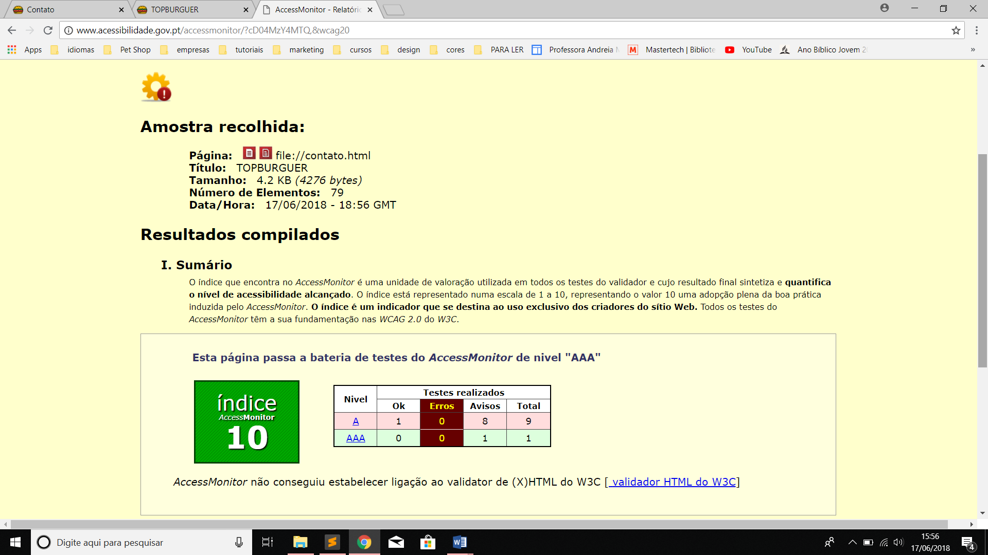

O código HTML está organizado de forma lógica e semântica, ou seja, apresentando os elementos em uma ordem compreensível e correspondendo ao conteúdo desejado.

Os níveis de cabeçalho (**elementos H1 a H6**) estão organizados de forma hierárquica para manter a semântica e auxiliar os leitores de telas que utilizam a hierarquia dos cabeçalhos como uma forma de navegação na página.

O **menu de acessibilidade** apresenta atalhos por teclado para pontos estratégicos da página, permitindo que o usuário possa ir diretamente a esses pontos. A barra está localizada no topo da página (como recomendado) contendo os itens: ir para o conteúdo, ir para o menu, aumentar e diminuir fonte e alto contraste.

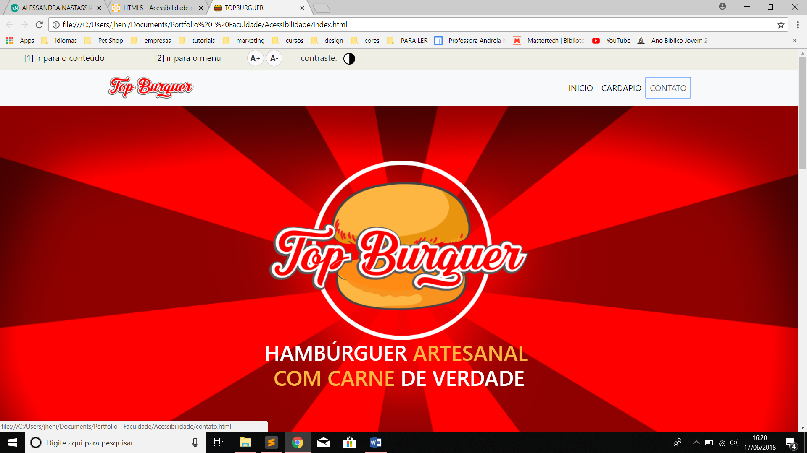

**Ir para o conteúdo** e **ir para o menu**: com estas duas âncoras o usuário tem maior facilidade em navegar somente com o teca

**Aumentar fonte** e **diminuir fonte:** a página deve continuar legível e funcional mesmo quando redimensionada para até 200%

**Alto contraste**: a cor de fundo deve ser alterada para preto, a cor do texto deve ser alterada para branco, a cor do link deve ser alterada para amarelo. Todos os ícones devem ser brancos. As linhas e os contornos de elementos devem ser alterados para branco. As cores utilizadas é uma recomendação do W3C.

Foi reprimido o uso de conteúdo a piscar ou com efeito estroboscópio que pode provocar ataques em pessoas epiléticas, por exemplo.

Para maior facilidade de navegação implementamos o atributo **Tabindex** nos links. Ele é utilizado para criar uma tecla de atalho para dar foco em um elemento HTML, facilitando assim a navegação do usuário pelo teclado.

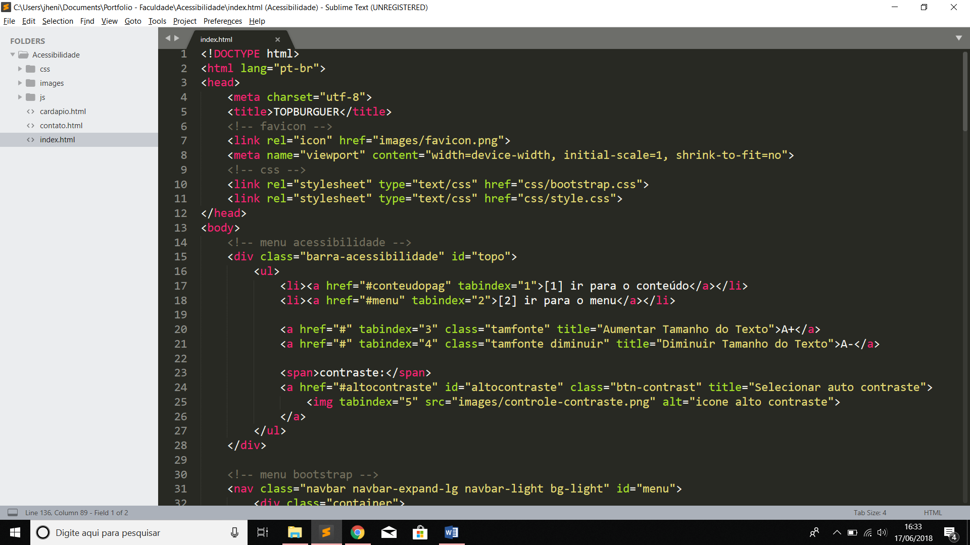

Nas imagens foi utilizado o atributo **ALT** para fornecer uma descrição das imagens contidas na página. Este atributo tem a função de fornecer um texto alternativo caso a imagem não seja carregada ou caso um browser leitor de tela esteja analisando o conteúdo da página.

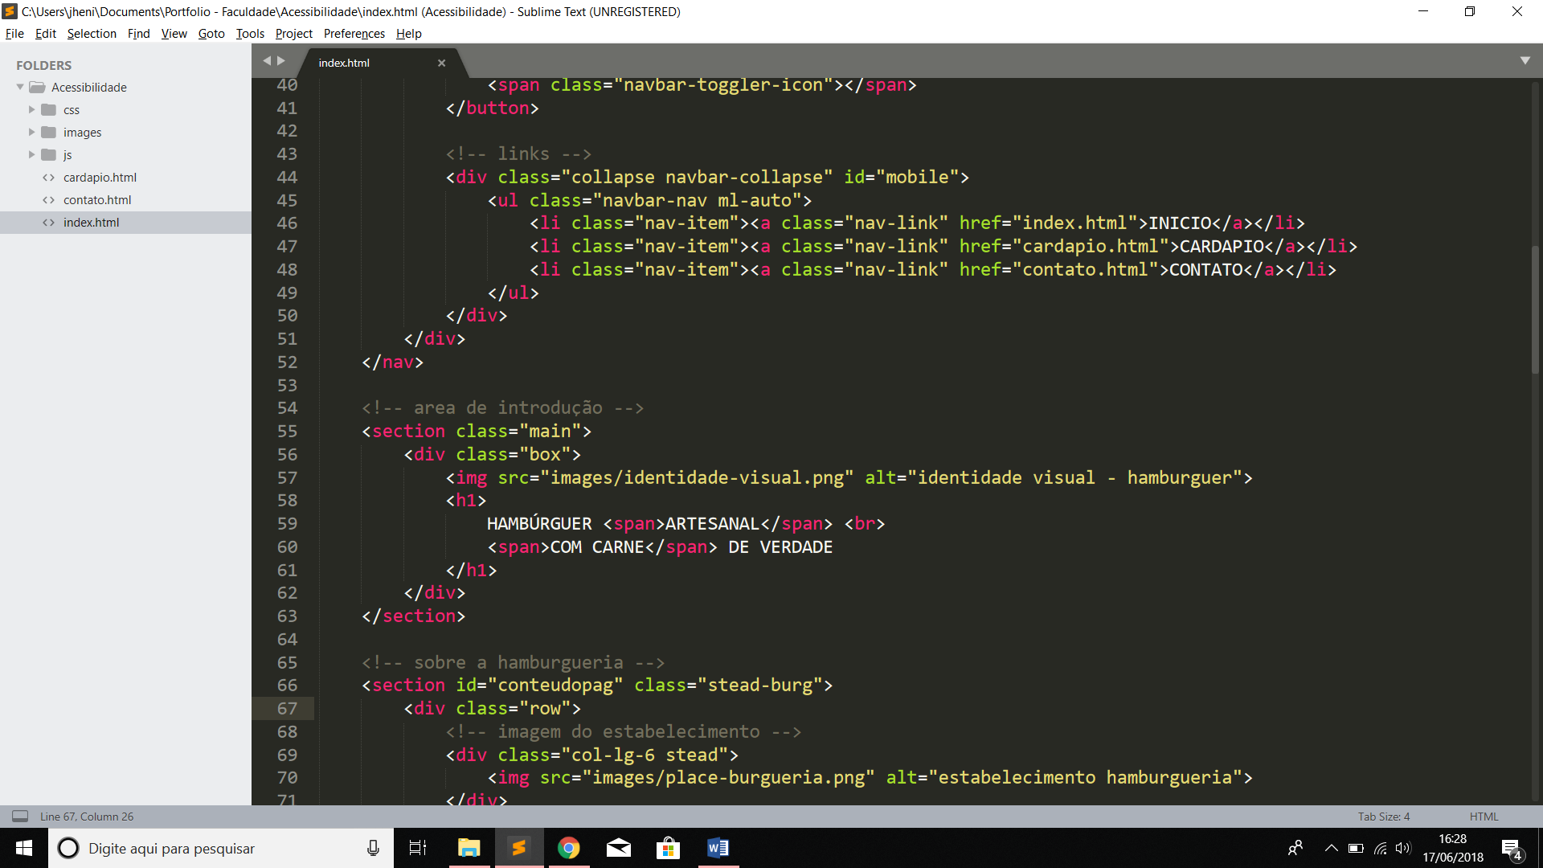

Segundo as diretrizes do W3C, o valor do atributo alt não deve conter mais de 100 caracteres, caso haja necessidade de uma maior descrição do elemento é necessário criar um ficheiro a parte e indicar o endereço deste documento pelo atributo **longdesc**.

Nos formulários, as etiquetas de texto (**LABEL**) estão associadas aos seus campos (**INPUT e TEXTAREA**) através dos atributos **FOR** do label e **ID** do input, os quais recebem o mesmo valor.

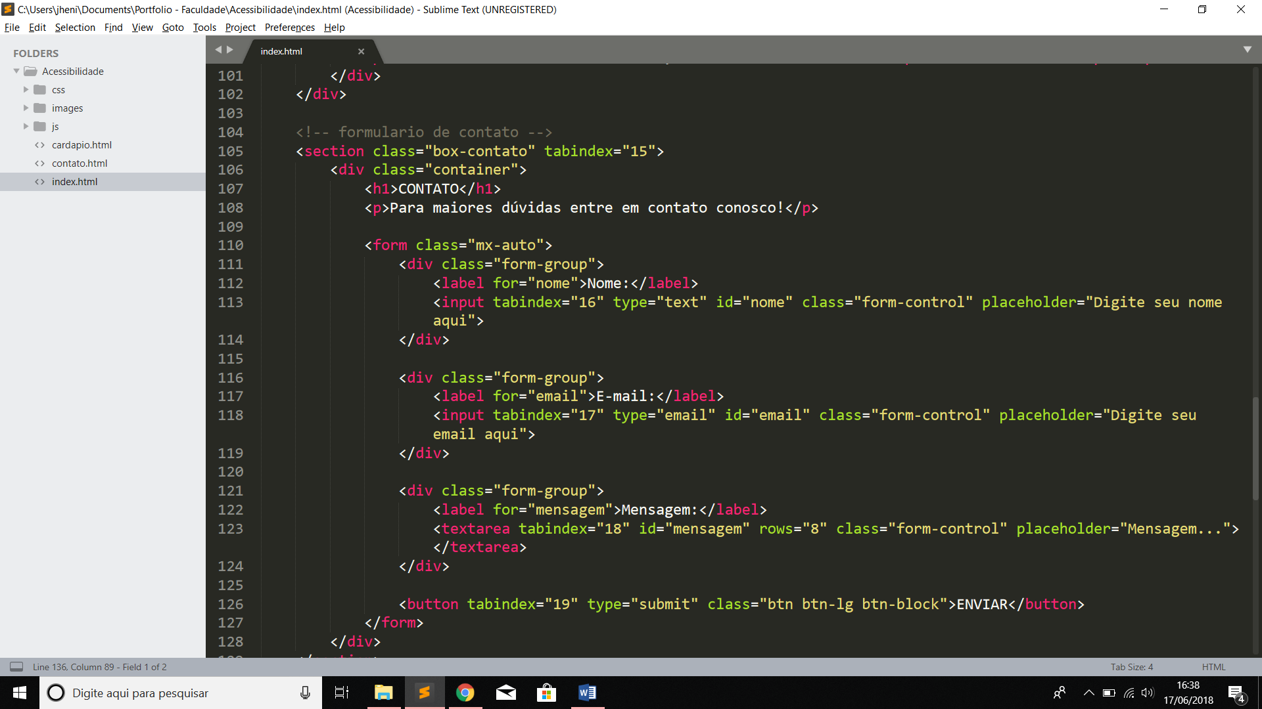

Conteúdo que exige entrada de dados por parte do usuário, fornece instruções de preenchimento juntamente com as etiquetas (**LABEL**) por meio do atributo **PLACEHOLDER**.

